**Pengertian JSON**

**JSON** (*JavaScript Object Notation*) adalah format pertukaran data yang ringan, mudah dibaca dan ditulis oleh manusia, serta mudah diterjemahkan dan dibuat (*generate*) oleh komputer. Format ini dibuat berdasarkan bagian dari [Bahasa Pemprograman JavaScript](http://javascript.crockford.com/), [Standar ECMA-262 Edisi ke-3 - Desember 1999](http://www.ecma-international.org/publications/files/ecma-st/ECMA-262.pdf) ([http://www.json.org](http://www.json.org/)).

JSON adalah salah satu bahasa markup yang dapat melakukan pertukaran data dimana JSON ini dibuat berdasarkan javascript dan pastinya sintaknya lebih ke javascript. Dengan membuat sebuah JSON sama halnya dengan kita membuat sebuah object pada javascript itu sendiri. Di dalam membuat JSON pasti kita bakal berkenalan dengan yang namanya array pada javascript sehingga memudahkan bagi para deveploper/programmer.

JSON sama halnya dengan XML yaitu yang berfungsi sebagai pembawa data atau sebagai pertukaran data antar client server. JSON dapat digunakan di berbagai bahasa pemograman, dapat digunakan dalam bahasa pemograman java, python, PHP, Ruby,java script dan lain-lain. Gaya/format JSON sangatlah gampang dipahami,

**Alasan Menggunakan JSON**

JSON masih menggunakan format-format seperti halnya bahasa java, java script, c, c++ dan c# yaitu penggunaan pada kurung kurawal, sehingga bagi programmer/deveplopert yang menguasai bahasa pemograman java,java script,c,c++,c# akan lebih mudah memahami JSON terutama dalam mengakses sebuah data dari JSON itu sendiri.

**2. Pengertian XML**

**XML**, atau e**X**tensible **M**arkup **L**anguage, adalah sebuah cara untuk menyimpan data yang dapat dibaca baik oleh manusia maupun mesin. XML sangat mirip dengan JSON tapi membutuhkan lebih banyak teks sehingga lebih panjang isinya dan lebih lama untuk membaca dan menulisnya. XML harus dibaca dengan sebuah XML parser, namun JSON dapat dibaca menggunakan fungsi standar. Juga seperti JSON, XML tidak bisa menggunakan array. XML adalah bahasa markup untuk dokumen yang berisi informasi yang terstruktur.

Informasi yang terstruktur berisi kedua isi (kata-kata, gambar, dll) dan beberapa indikasi peran apa yang dimainkan konten (misalnya, isi di bagian judul memiliki arti yang berbeda dari konten dalam sebuah catatan kaki, yang berarti sesuatu yang berbeda dari konten dalam angka caption atau konten dalam sebuah tabel database, dll). Hampir semua dokumen memiliki beberapa struktur (http://www.xml.com).

**JSON VS XML**

1.      Mendukung array

2.      Mendukung pembuatan Object

3.      Sintak pendek

4.      Dapat berpadu dengan AJAX

5.      Akses data cepat

XML :

1.      Tidak mendukung array

2.      Tag dibuat manual/dideklarasikan oleh programmer

3.      Ukuran data besar

4.      Harus menggunakan XML DOM jika ingin memetakan teks/data

5.      Dapat berpadu dengan AJAX

Dalam tabel tersebut menunjukkan bahwa JSON mempunyai response yang cepat ketika jumlah objectnya kecil (kurang dari 1300). Agar lebih mudah membaca tabel tersebut dibuat sebuah chart seperti dibawah

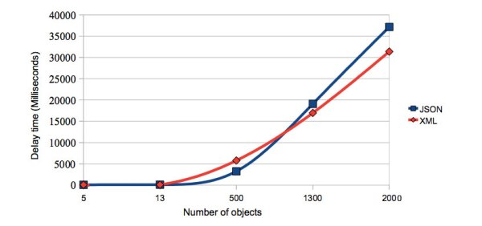

Dalam  sebuah lini produksi sebaiknya menghindari load jumlah object ini dalam jumlah yang banyak. Karena itu dalam pembuatan web service terutama REST dalam setiap halaman nya hanya melakukan pemanggilan object tertentu saja. Hal ini berhubungan dengan kecepatan akses si XML itu sendiri akan lambat dalam akses sebuah data dan jika kita menggunakan JSON kita hanya butuh akses melalui javascript dan jika ingin ditampilkan hanya dengan menggunakan HTML DOM yaitu dengan cara kita ambil data dari JSON melalui array javascript lalu kita set datanya ke HTML maka data akan tampil. Dan pada saat kita akses data agar ditampilkan dengan HTML maka kita harus membuat sebuah loop pada java script dan kita butuh DOM xml dan untuk browser IE terdapat pengaturan lainnya sehinnga dapat mempersulit si programmer itu sendiri.

Keuntungan dari JSON juga terdapat pada saat kita mengirim data banyak ke server atau sebaliknya. Karena JSON menggunakan sintak javascript dan lebih mudah diakses oleh javascript itu sendiri sehingga JSON mendapat performance kecepatan yang lebih dibandingkan dengan xml, mengapa demikian ? karena dalam xml jika mengakses sebuah data maka kita butuh request server dan DOM xml itu sendiri sehingga kodingan banyak dan membuat file xml itu sendiri lebih besar dibandingkan dengan JSON.